Опис РМНК «на пальцях» для студентів ІПСА, що виконують ЛР-1 з курсу «Аналіз часових рядів»
Документ складений Терентьєвим О. М.

Пункт 1
Підготовка тестових даних
1. Створимо нормально розподілений ряд з 10 чисел
1.063189
0.200904
1.270492
0.547975
0.598423
-1.264245
0.316438
0.851791
0.372758
0.655125

2. Згенеруємо ряд по нормально розподіленому ряду :
2.1 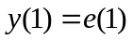
2.2 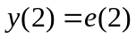
2.3 , для 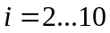
Вектор відгуків (вихідних значень) – містить значення
1.063189
0.200904
0.655390
0.324468
0.454957
0.235509
0.313953
0.254530
0.251973
0.235613

Матриця вимірів 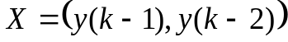
Матриця
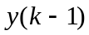 | 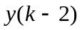
0.200904 | 1.063189
0.655390 | 0.200904
0.324468 | 0.655390
0.454957 | 0.324468
0.235509 | 0.454957
0.313953 | 0.235509
0.254530 | 0.313953
0.251973 | 0.254530

Пункт 2.
Прогноз методом найменших квадратів (МНК)
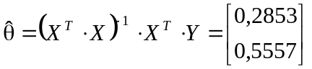, де

Вектор |  | Матриця
0.655390 |  | 0.200904 | 1.063189
0.324468 |  | 0.655390 | 0.200904
0.454957 |  | 0.324468 | 0.655390
0.235509 |  | 0.454957 | 0.324468
0.313953 |  | 0.235509 | 0.454957
0.254530 |  | 0.313953 | 0.235509
0.251973 |  | 0.254530 | 0.313953
0.235613 |  | 0.251973 | 0.254530

Код програми для матлабу
>> inv(x'*x)*x'*y
Результат
0.2853
0.5557

Середнє квадратичне відхилення параметрів рівнянь моделі
СКВ

Пункт 3.
Прогноз рекурсивним методом найменших квадратів (РМНК)
Початкове значення алгоритму 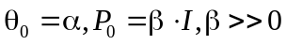.
й крок рекурсії
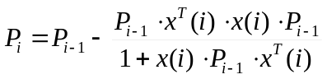
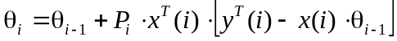
Де 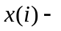це й рядок матриці вимірів .

Вихідні дані
Вектор |  | Матрица
0.655390 |  | 0.200904 | 1.063189
0.324468 |  | 0.655390 | 0.200904
0.454957 |  | 0.324468 | 0.655390
0.235509 |  | 0.454957 | 0.324468
0.313953 |  | 0.235509 | 0.454957
0.254530 |  | 0.313953 | 0.235509
0.251973 |  | 0.254530 | 0.313953
0.235613 |  | 0.251973 | 0.254530

Початкові значення алгоритму
Нехай 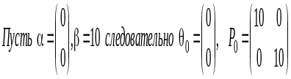 відповідно

Ітерація-1 |  | 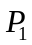 | 9.6824 | -1.6809 |  | 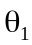 | 0.1036
Ітерація-1 |  |  | -1.6809 | 1.1046 |  |  | 0.5483
Ітерація -2 |  | 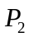 | 2.1004 | -0.5707 |  | 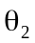 | 0.2884
Ітерація -2 |  |  | -0.5707 | 0.9420 |  |  | 0.5213
Ітерація -3 |  | 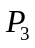 | 2.0321 | -0.6668 |  | 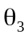 | 0.2927
Ітерація -3 |  |  | -0.6668 | 0.8069 |  |  | 0.5275
Ітерація -4 |  | 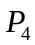 | 1.6489 | -0.6443 |  | 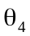 | 0.2555
Ітерація -4 |  |  | -0.6443 | 0.8056 |  |  | 0.5297
Ітерація -5 |  | 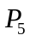 | 1.6408 | -0.6626 |  | 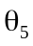 | 0.2566
Ітерація -5 |  |  | -0.6626 | 0.7644 |  |  | 0.5321
Ітерація -6 |  | 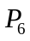 | 1.5242 | -0.6535 |  | 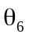 | 0.2724
Ітерація -6 |  |  | -0.6535 | 0.7637 |  |  | 0.5309
Ітерація -7 |  | 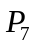 | 1.4930 | -0.6660 |  | 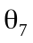 | 0.2751
Ітерація -7 |  |  | -0.6660 | 0.7587 |  |  | 0.5320
Ітерація -8 |  | 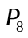 | 1.4526 | -0.6710 |  | 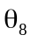 | 0.2812
Ітерація -8 |  |  | -0.6710 | 0.7581 |  |  | 0.5327

Результат
0.2812
0.5327

Среднє квадратичне відхилення параметрів рівняння моделі
СКВ

Програма РМНК на МатЛабі-7

% rmnk('s_max.txt',3)
function rmnk(file_name_data, n_column);

b=10;

fid_sourse = fopen(file_name_data,'r');
B = fscanf(fid_sourse,'%g',[n_column inf]);
A = B';
y=A(:,1);
x=A(:,2:end);

[x_row, x_column]=size(x);

% задаємо початкові значення p0
p0=eye(x_column)*b;

% задаємо початкові значення тета (в нас coef)
for i=1:x_column
coef(i)=0;
end;
coef=coef';
i=1;
for i=1:x_row
fprintf('Ітерація - %i',i);
p1=p0-(p0*x(i,:)'*x(i,:)*p0)/(1+x(i,:)*p0*x(i,:)'),
coef=coef+p1*x(i,:)'*(y(i)'-x(i,:)*coef),
p0=p1;
end;

coef

